小学二年级上学期
密 封 线 内 不 要 答 题
姓名 班级 学号 学校
有趣的数学

测试时间：60分钟 总分：100分

题号 | 一 | 二 | 三 | 四 | 五 | 六 | 总分
得分
一、知识根据地。（28分）
1. 3米－100厘米=（ ）米 6米＋4９米＝（ ）米
2. 你喜欢的乘法口诀是（ ），你能根据这个口诀写出两个不同算式吗?( )，（ ）。
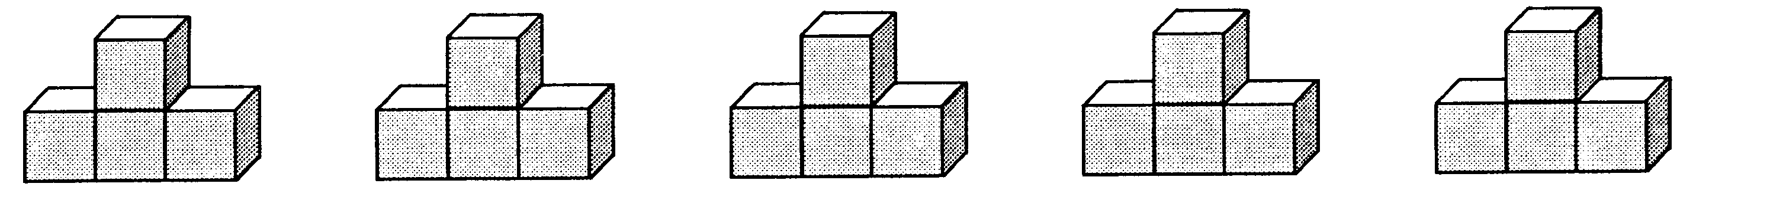
3.
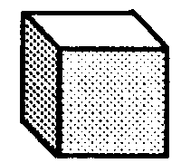
（1）上面一共有（ ）个 。
（2）根据图写成加法算式是（ ），写成乘法算式是（ ）。
4. 一个因数是8，另一个因数是7，列成算式是（ ），读作（ ）。
5.小丽在图画本上画了☆☆☆和一些○和△，其中○的个数是☆的5倍，○有（ ）个，△的个数是☆的9倍，△有（ ）个。
6.在 里填上“＋、－、×、＞、＜或＝”。
4○9＝36 3×4〇4×5 16＋20○35
40○4＝36 2×2○2＋2 2×8＋8○8×3－8
7.（ ）里最大能填几？
（ ）×8＜65 ( )＜5×9 30＞5×( )
8.填上合适的单位名称。
一支彩笔长10（ ） 妈妈身高1（ ）62（ ）
9. 数一数，试一试。（2分）
右图中有（ ）条线段， 一共有
（ ）个角，其中有（ ）个直角。
10.小明昨天写了29个大字，今天写了47个大字，两天大约写了（ ）个大字。
二、是非审判庭。对的在（ ）里画“√”，错的画“×”。（5分）
1、8＋8＋8＝3×8＝8×3 （ ）
2、有三个同学，每两人握一次手，一共要握6次手。（ ）
3、钟表上显示3时，时针和分针成一直角。 （ ）
4、最小的两位数和最大的两位数相差90。 （ ）
5、“ ”这是一条线段。 （ ）
三、火眼金睛。把正确答案前面的序号填在括号里。（3分）
1. 角的大小和两条边的长短（ ）。
①有关 ②无关 ③不能确定
2. 一个三角板上有（ ）个直角。
①1 ②2 ③3
3.（ ）是你在镜子里看到的F的样子。
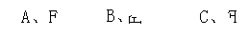
四、数学高速路（25分）
  - 口算.(10分)
6×7＝ 9×9＝ 3×6＝ 2×6＝ 8×3＋4＝
36+4= 8×7＝ 2×2＝ 9+57＝ 3×4＋9＝
5×6＝ 18+60＝ 9×3＝ 5×5＝ 38-18+25＝
41-2＝ 6×9＝ 8×5＝ 7×2＝ 7×5－3＝
2.用竖式计算。（12分）
67＋32＝ 46＋28＋23＝

96－54＝ 82－37－12＝

3.估一估，下面哪些算式的得数比50大，在它下面画“ ”。（3分）
12＋49 78－29 13＋28+15
五、我是小画家。（7分）
1. 画出比6厘米短2厘米的线段。

2. 用给出的一点画直角，并写出角的各部分的名称。 ·

3.画出下面各图形的对称轴（只画一条）。

六、我会观察,我会猜。（3分）
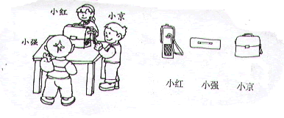
七、素质加油站。（13分）
二年级课外兴趣小组人数情况统计
数学组 | 作文组 | 绘画组 | 乐器组
正正 | 正正 | 正正正正 | 正

组别 | 数学组 | 作文组 | 绘画组 | 乐器组
人数

数学组 作文组 绘画组 乐器组
1、每格代表（ ）人。
2、（ ）组人数最多，（ ）组人数最少，两个组相差（ ）人？
3、你还能提出什么问题？请列出算式计算。

八、生活万花筒。认真审题，仔细分析，下面各题你一定不觉得困难。
1. 小明的妈妈有100元钱，她在下面的衣服中买了一件上衣和一条裤子，她应该付多少钱？

2.周日，小明和4个同学去公园玩，公园的儿童票是每张5元，他们一共花了多少元？带30元去，买票的钱够吗？

3.小明今年8岁，爷爷今年72岁，爸爸的年龄是小明的6倍。(9分)
⑴爸爸今年多少岁？
⑵爷爷比爸爸大多少岁？



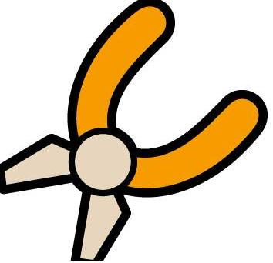
38元
11元
5元
8元

4.


我买5个杯子。

我买1个茶壶和7把剪刀。
（1）请你估计一下， 大约要付多少元？
（2） 该付多少钱？
（3）如果 付100元给营业员，应该找回多少钱？

（4） 自己提出一个数学问题并解答。

5．屿头学校为了使校园更美，在操场四周放24盆 ，
学校给我们一个机会，让大家出主意，帮忙设计。
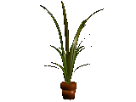

七、我来露一手（附加题）
动脑筋：（附加题10分）
1. 数一数，算一算有几个角。

（ ） （ ） （ ）

2. 一个正方体有（ ）个面，每个面有（ ）个直角，正方体一共
有（ ）个直角。

